Bagaimana banjir dan longsor memicu penyakit mematikan di Indonesia
Banjir, puing-puing bangunan, dan sistem drainase yang rusak menciptakan tempat perkembangbiakan baru bagi nyamuk dan lalat. Pelaksanaan pemantauan vektor yang terarah, peningkatan sistem drainase darurat, dan pemeliharaan pengelolaan limbah yang efektif dapat membantu.
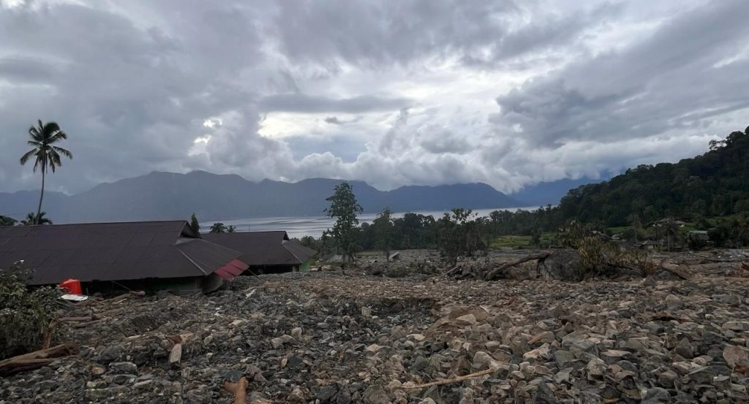
Banjir besar telah merendam rumah-rumah di Maninjau, Sumatera Barat, Indonesia.Sumber: Sumatra Wild Adventure CC 4.0
Oleh: |  | Editor:
Sang Gede Purnama - Universitas Udayana, Indonesia - |  | Ria Ernunsari - Sr. Commissioning Editor, 360info - - Namita Kohli - Commissioning Editor, 360info

Banjir, puing-puing bangunan, dan sistem drainase yang rusak menciptakan tempat perkembangbiakan baru bagi nyamuk dan lalat. Pelaksanaan pemantauan vektor yang terarah, peningkatan sistem drainase darurat, dan pemeliharaan pengelolaan limbah yang efektif dapat membantu.
`

Banjir dan longsoryang sering terjadi di Sumatra umumnya dianggap sebagai akibat dari curah hujan yang tinggi. Namun, memandang fenomena ini hanya sebagai peristiwa alam berisiko menyembunyikan masalah yang lebih mendasar.
Di balik bencana-bencana ini terdapat perubahan lanskap akibat deforestasi dan konversi lahan, yang tidak hanya memperparah dampak banjir tetapi juga meningkatkan risiko penyakit zoonosis dan penyakit yang ditularkan oleh vektor.
Zoonosis adalah penyakit yang ditularkan dari hewan ke manusia, baik secara langsung maupun melalui perantara seperti nyamuk, lalat, dan rodentia. WHO mencatat bahwa lebih dari 60 persen penyakit menular baru pada manusia berasal dari hewan, dan sebagian besar kemunculannya terkait dengan perubahan lingkungan dan gangguan ekosistem.
Bencana dan darurat kesehatan masyarakat
Banjir dan longsor menciptakan kondisi lingkungan yang sangat mendukung penyebaran penyakit. Setelah banjir, air tergenang di genangan air menjadi tempat perkembangbiakan yang ideal bagi nyamuk Aedes dan Anopheles, yang menyebarkan demam berdarah dan malaria. Data dari Kementerian Kesehatan Indonesia menunjukkan bahwa peningkatan kasus demam berdarah hampir selalu terjadi setelah banjir besar, terutama di daerah dengan sistem drainase yang buruk.
Kerusakan pada infrastruktur sanitasi dan sumber air bersih juga meningkatkan risiko penyakit yang ditularkan melalui air, seperti diare dan leptospirosis. Leptospirosis, penyakit yang ditularkan melalui air yang terkontaminasi urine tikus, cenderung menjadi lebih umum setelah banjir ketika orang-orang bersentuhan dengan air terkontaminasi tersebut. Kementerian Kesehatan secara rutin mengingatkan warga untuk waspada terhadap leptospirosis di daerah pasca-banjir.
Kondisi pengungsi memperparah situasi. Kepadatan penduduk, sanitasi yang terbatas, dan akses yang terganggu ke layanan kesehatan juga meningkatkan risiko penularan penyakit menular seperti tuberkulosis, campak, dan pertusis.
Indonesia saat ini menempati peringkat kedua di dunia dalam jumlah kasus tuberkulosis, sementara cakupan imunisasi dasar di beberapa wilayah Sumatra belum mencapai target nasional.
Oleh karena itu, bencana lingkungan dapat menimbulkan masalah kesehatan masyarakat yang signifikan.
Perubahan lanskap dan perilaku vektor
Perubahan lanskap akibat deforestasi dan bencana mengubah dinamika ekosistem serangga. Banjir, puing-puing bangunan, dan sistem drainase yang rusak menciptakan tempat perkembangbiakan baru bagi nyamuk dan lalat. Perubahan penggunaan lahan di wilayah tropis secara signifikan meningkatkan interaksi antara manusia dan vektor penyakit. Deforestasi untuk pertanian, perkebunan, atau pemukiman mengurangi habitat satwa liar dan memaksa vektor seperti nyamuk Anopheles mendekati populasi manusia. Proses ini telah dikaitkan dengan peningkatan penularan malaria. Deforestasi untuk pertanian, perkebunan, atau pemukiman mengurangi habitat satwa liar dan memaksa vektor seperti nyamuk Anopheles mendekati populasi manusia. Proses ini telah dikaitkan dengan peningkatan penularan malaria.
Hilangnya vegetasi dan erosi tanah juga memaksa tikus keluar dari habitat alaminya dan mendekati pemukiman manusia. Hilangnya vegetasi dan erosi tanah secara signifikan mempengaruhi populasi tikus dengan menghancurkan tempat berlindung dan sumber makanan alami mereka, memaksa mereka untuk migrasi atau menghadapi tingkat kematian yang lebih tinggi. Ketika vegetasi tanah hilang, tikus menjadi lebih rentan terhadap predator. Tikus, yang berfungsi sebagai reservoir untuk berbagai patogen zoonotik, semakin sering berinteraksi dengan manusia, terutama di daerah pasca-bencana. Dalam konteks ini, kontak langsung dengan makanan dan air yang terkontaminasi memfasilitasi penularan penyakit antara hewan dan manusia.
Zoonosis pasca-bencana
Bencana alam memaksa interaksi yang sebelumnya relatif jarang terjadi. Hewan liar yang kehilangan habitatnya berpindah ke kebun, ladang, dan pemukiman. Ternak yang biasanya dijauhkan dari manusia kini ditemukan lebih dekat dengan manusia, terutama di lokasi evakuasi. Serangga, yang tidak mengenal batas antara hewan liar, ternak, dan manusia, bergerak dengan mudah di antara ketiganya.
Kondisi ini meningkatkan risiko penyakit zoonosis seperti demam berdarah, malaria, dan leptospirosis. Penyakit-penyakit ini tidak hanya disebabkan oleh keberadaan vektor, tetapi juga oleh perubahan perilaku manusia dan hewan dalam situasi darurat. Pendekatan One Health yang dikembangkan oleh Organisasi Kesehatan Dunia (WHO) dan Organisasi Pangan dan Pertanian (FAO) menekankan bahwa kesehatan manusia, hewan, dan lingkungan tidak dapat dipisahkan, dan kasus di Sumatra jelas mencerminkan hal ini.
Namun, berbagai studi menunjukkan bahwa peningkatan risiko penyakit setelah bencana tidaklah tak terhindarkan. Pelaksanaan pemantauan vektor yang terarah, peningkatan sistem drainase darurat, dan pemeliharaan pengelolaan limbah yang efektif adalah langkah-langkah yang dapat mengurangi risiko penularan dalam waktu relatif singkat. WHO merekomendasikan agar tanggapan bencana tidak hanya berfokus pada bantuan logistik, tetapi juga pada pengendalian vektor berbasis bukti.
Namun, di Indonesia, respons terhadap penyakit pasca-bencana cenderung reaktif. Keterlibatan entomolog dan epidemiolog lingkungan belum menjadi bagian integral dari manajemen bencana. Namun, pemetaan spesies vektor dan pola perkembangannya sangat penting untuk menentukan intervensi yang efektif dan berkelanjutan.
Kasus di Sumatra menunjukkan bahwa deforestasi dan kerusakan lingkungan memiliki implikasi langsung terhadap kesehatan manusia. Penyakit zoonosis merupakan konsekuensi dari cara manusia mengelola alam.
Jika praktik pengelolaan lahan tidak diperkuat dan praktik pembangunan berkelanjutan tidak diprioritaskan, wabah penyakit zoonosis akan terus meningkat.
Sang Gede Purnama adalah dosen di Departemen Kesehatan Lingkungan, Fakultas Kedokteran, Universitas Udayana. Penelitiannya berfokus pada kesehatan masyarakat, termasuk pengendalian demam berdarah, rabies, identifikasi risiko lingkungan, dan manajemen bencana.
Diterbitkan pertama kali di bawah lisensi Creative Commons oleh 360info™.
`
Artikel ini diterjemahkan menggunakan alat kecerdasan buatan otomatis yang berpotensi memiliki kesalahan, kesilapan dan ketidakakuratan. Berbagai upaya sudah dilakukan untuk memastikan kejelasan dan koherensi, terjemahan ini bisa saja tidak lengkap dalam menangkap nuansa, intonasi dan tujuan dari teks aslinya. Untuk versi yang tepat, silakan merujuk pada artikel aslinya.
`
Artikel ini pertama kali dipublikasikan tanggal 16 Feb 2026 di bawah lisensi Creative Commons oleh 360info™

